ESTADÍSTICAS A PROPÓSITO DEL DÍA INTERNACIONAL DE LA LUCHA CONTRA
EL USO INDEBIDO Y EL TRÁFICO DE DROGAS (26 DE JUNIO)
- Entre 2010 y 2020, el porcentaje de delitos relacionados con drogas de quienes ingresaron a centros penitenciarios aumentó de 12.3 % a 19.6 por ciento.
- En 2020, de los delitos relacionados con drogas cometidos por la población en los centros penitenciarios, 61.1 % fue por narcomenudeo y 38.9 % por delitos contra la salud.
- De acuerdo con la ENPOL 2021, en el año previo a la encuesta, cuatro de cada 10 personas en reclusión consumieron tabaco y una de cada 10 consumió marihuana.

La Asamblea General de la Organización de las Naciones Unidas (ONU) estableció el 26 de junio como el Día Internacional de la Lucha contra el Uso Indebido y el tráfico de Drogas. El propósito es concientizar sobre las implicaciones que el uso indebido de las drogas y su tráfico ilegal tienen sobre el bienestar y la salud de la sociedad.

La Estrategia Hemisférica sobre Drogas —aprobada por la Asamblea General de la Organización de los Estados Americanos (OEA) en 1997 y adoptada por la Comisión Interamericana para el Control del Abuso de Drogas (CICAD) en 2010— exhorta a los países miembros (entre ellos México) a generar información sobre la demanda y oferta de drogas, así como sobre las acciones gubernamentales para su prevención, tratamiento y combate. Lo anterior incluye aquellas dirigidas a la recuperación y reinserción social de las personas infractoras de la ley penal que padecen adicción a las drogas.

Para entender mejor este problema en México, el Instituto Nacional de Estadística y Geografía (INEGI) presenta información sobre los delitos relacionados con drogas cometidos por la población privada de la libertad (PPL) y sobre el uso de sustancias psicoactivas en esta población. Los datos provienen de los Censos Nacionales de Sistemas Penitenciarios Estatales y Federal (2021) y de la Encuesta Nacional de Población Privada de la Libertad (ENPOL, 2021).

En cuanto a drogas ilegales, los delitos de narcomenudeo —que las autoridades del fuero común sancionan— ocurren si la cantidad de sustancias psicoactivas (cannabis, cocaína, opio, heroína, alucinógenos o estimulantes de tipo anfetamínico) es inferior a lo que resulte de multiplicar por mil el gramaje especificado en la Tabla de Orientación de Dosis Máximas de Consumo Personal e Inmediato, que estable la Ley General de Salud, y cuando no existen elementos para presumir delincuencia organizada. Cuando esa cantidad se rebasa, entonces se consideran delitos contra la salud. Estos son responsabilidad del fuero federal y se sancionan conforme al Código Penal Federal.
En México, 19.6 % de los delitos que cometieron quienes ingresaron a los centros penitenciaros del país en 2020 se relacionó con drogas, ya sea por posesión, suministro, comercio, producción, transporte o tráfico, entre otras actividades. Este porcentaje aumentó entre 2010 y 2020. En el caso de las mujeres, el incremento fue del doble: pasó de 13.0 % en 2010 a 26.0 %, en 2020.

Gráfica 1
Delitos relacionados con drogas, según sexo de la población que los cometió
e ingresó a los centros penitenciarios
(Porcentaje del total de delitos)

En los centros penitenciarios estatales del norte del país, como en Sinaloa, Chihuahua o Durango, cerca de 30 % de los delitos cometidos por personas privadas de la libertad se relacionó con drogas. En los centros de Morelos, Tlaxcala e Hidalgo, este representó alrededor de 2 % del total de delitos cometidos.

Mapa 1
Delitos relacionados con drogas cometidos por la población en
los centros penitenciarios estatales, 2020
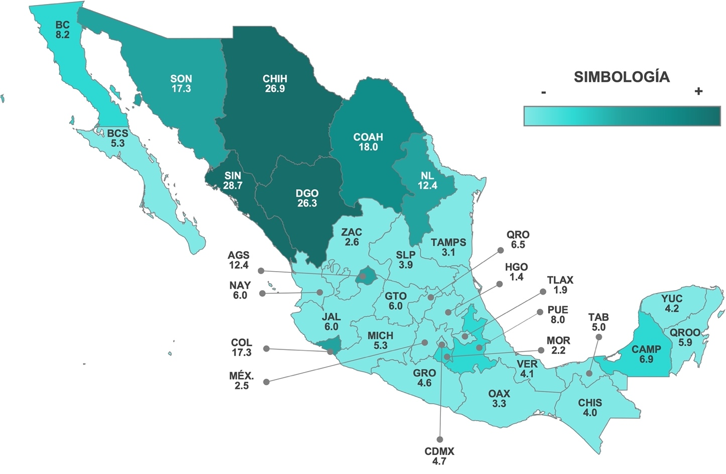
(Porcentaje)
Nota: Se refiere al porcentaje de delitos relacionados con drogas respecto al total de delitos cometidos por la población privada de la libertad en los centros penitenciarios estatales.
Fuente: INEGI. Censo Nacional de Sistemas Penitenciarios Estatales 2021.

La mayor parte de los delitos relacionados con drogas que cometió la población en los centros penitenciarios en 2020 fue por narcomenudeo (61.1 %). El principal fue el delito de posesión simple, seguido por posesión con fines de comercio. En el caso de los delitos del fuero federal, la mayoría fue por posesión de narcóticos.

En comparación con los hombres, las mujeres recluidas en los centros penitenciarios cometieron relativamente más delitos por el comercio, posesión con fines de comercio y por transporte de drogas. Lo anterior es congruente con la evidencia que señala un aumento en la participación de mujeres en el mercado de las drogas como correos humanos o mulas de la droga.

Gráfica 2
Delitos relacionados con drogas cometidos por la población en
los centros penitenciarios, por sexo según tipo de delito, 2020
(Porcentaje)

Como parte de las acciones que aumenten la posibilidad de una transición exitosa entre el encarcelamiento y la puesta en libertad, la Estrategia Hemisférica sobre Drogas establece que los Estados deben poner servicios de prevención y tratamiento de consumo de drogas a disposición de las personas privadas de la libertad.
De acuerdo con la ENPOL 2021, en el año previo a la encuesta, cuatro de cada 10 personas que se encontraban en reclusión consumieron tabaco y una de cada 10 consumió marihuana. El consumo de casi todas las sustancias fue menor en mujeres que en hombres.

Gráfica 3
Prevalencia anual de consumo de sustancias psicotrópicas en la población
privada de la libertad de 18 años y más, por sexo según tipo de sustancia, 2021
(Porcentaje)
Tabaco
Bebidas
alcohólicas
Heroína
Cocaína¹
Marihuana
Anfetaminas y Metanfetaminas
Otras²

El consumo de drogas implica diversos riesgos para la salud, en especial para quienes consumen sustancias vía intravenosa, pues incrementa las probabilidades de contraer enfermedades como el VIH/ SIDA. Sobre esta práctica, 5.4 % de la población privada de la libertad indicó haber consumido sustancias vía intravenosa alguna vez en la vida. De esta, 96.6 % fueron hombres y 3.4 %, mujeres.

Para entender el fenómeno de las drogas desde el ámbito del sistema penitenciario en México, el INEGI contribuye con la presente información y ofrece datos específicos para el diseño de políticas de atención para la población privada de la libertad en centros penitenciarios federales y estatales. Para más información sobre el tema, se pueden consultar los proyectos disponibles en materia de gobierno, seguridad pública y justicia que genera el INEGI.

Para consultas de medios y periodistas, contactar a: comunicacionsocial@inegi.org.mx
o llamar al teléfono (55) 52-78-10-00, exts. 1134, 1260 y 1241.



Asamblea General de las Naciones Unidas, Conferencia Internacional sobre el Uso Indebido y el Tráfico Ilícito de Drogas, Naciones Unidas, https://undocs.org/es/A/RES/42/112 (Fecha de consulta: marzo de 2022).
Organización de los Estados Americanos (OEA). Comisión Interamericana para el Control del Abuso de Drogas (CICAD), «Estrategia Hemisférica sobre Drogas», CICAD, http://www.cicad.oas.org/Main/Template.asp?File=/main/aboutcicad/basicdocuments/strategy_2010_spa.asp (Fecha de consulta: marzo de 2022).
Estos programas de información se pueden consultar en los siguientes vínculos: Censos Nacionales de Sistemas Penitenciarios Estatales https://www.inegi.org.mx/programas/cnsipee/2021/ Censos Nacionales de Sistema Penitenciario Federal https://www.inegi.org.mx/programas/cnspef/2021/ Encuesta Nacional de Población Privada de la Libertad (ENPOL) https://www.inegi.org.mx/programas/enpol/2021/
Artículo 479 de la Ley General de Salud.
Incluye información de personas en centros penitenciarios estatales y federales, así como de los centros estatales especializados de tratamiento o internamiento para adolescentes.
A partir de 2012, incluye las conductas antisociales cometidas por adolescentes; de 2011 a 2016 incluye información de centros estatales y de 2017 a 2020, de centros federales y estatales.
Se refiere a los delitos cometidos por la población privada de la libertad en los centros penitenciarios estatales.
Posesión de narcóticos: tenencia material de narcóticos o cuando estos están dentro del radio de acción y disponibilidad de la persona, siempre y cuando la cantidad sea igual o supere a la que resulte de multiplicar por mil la dosis máxima para consumo personal señalada en la Ley General de Salud o cuando se presuma la posesión está destinada a realizar las conductas de producción, transporte, tráfico, comercio, suministro y otras relacionadas con la publicidad o propaganda del uso de narcóticos. SNIEG. Norma Técnica para la Clasificación Nacional de Delitos para Fines Estadísticos. (México: SNIEG, 2018)
Corina Giacomello (2013). Mujeres, delitos de drogas y sistemas penitenciarios en América Latina. Documento informativo del IDPC
Organización Mundial de la Salud (OMS). Neurociencia del Consumo y Dependencia de Sustancias Psicoactivas. (Maryland: Organización Panamericana de la Salud, 2005).

